МИНОБРНАУКИ РОССИИ

Федеральное государственное бюджетное образовательное учреждение высшего образования

НИЖЕГОРОДСКИЙ ГОСУДАРСТВЕННЫЙ ТЕХНИЧЕСКИЙ

УНИВЕРСИТЕТ им. Р.Е.АЛЕКСЕЕВА

Институт радиоэлектроники и информационных технологий

Кафедра информатики и систем управления

Лабораторная работа №2

ОТЧЕТ

По лабораторной работе

по дисциплине

Информатика и компьютерные технологии

Вариант №16

РУКОВОДИТЕЛЬ:

________________ Степаненко М.А.

СТУДЕНТ:

________________ Кондраков И. Р.

22-ИВТ-3

Работа защищена «___» ____________

С оценкой ________________________

Нижний Новгород 2023

**Цель работы:** научиться реализовывать пошаговые блок-схемы алгоритмов.

**Задание:** подсчитать число появлений заданной буквы в данном тексте.

**Блок-схема:**

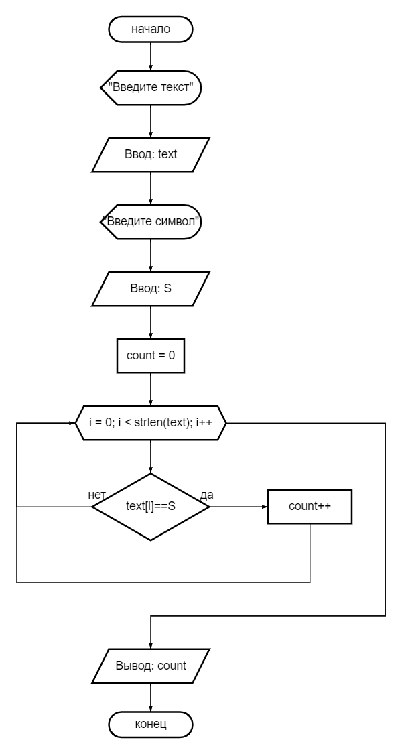

**Детальное описание блок схемы:** пользователь вводит текст и символ, который нужно посчитать, далее текст обрабатывается в цикле, где каждый его символ сравнивается в вводимым символом, если условие выполняется, то переменная “count” увеличивается на 1, если нет, то цикл переходит к следующей итерации. После завершения цикла переменная “count” выводится на экран.

**Вывод:** в ходе работы были освоены принципы работы с блок-схемами